
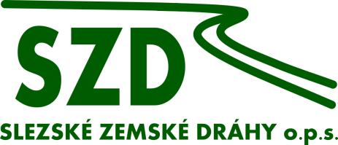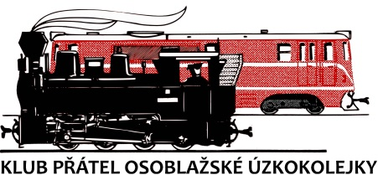
FAJNE LÉTO na Osoblažce převeze turisty na divoký Západ!
V sobotu 13. července se na Osoblažské úzkokolejce bude konat již 8. ročník tradiční putovní akce FAJNE LÉTO, která Vás celé léto bude provázet po technických památkách v Moravskoslezském kraji sdružených do virtuální stezky technických atraktivit zvané TECHNOTRASA. Můžete se opět těšit na program a různé soutěže včetně drobných výher. Velkým lákadlem bude přepadení parního vlaku jezdci na koních. Na úzkokolejku navíc tento den vyrazí i speciální druhý parní vlak z Osoblahy do Slezských Rudoltic a zpět s lokomotivou Rešica.
Program začíná již od 10:15 hodin na nádraží v Třemešné. Na nástupišti bude vyhrávat country kapela Wagon, která navodí trampskou atmosféru. Odjezd vlaku z Třemešné je pak v 10:45. Během jízdy vlaku proběhne přepadení jezdci na koních.
Na nádraží v Osoblaze začíná zábavný program po příjezdu parního vlaku v 12:03. Na nádraží nebudou chybět ani poníci pro děti. Pro nadšence westernu bude v 12.40 hodin vypraven speciální parní vlak z Osoblahy do Slezských Rudoltic, kde na nádraží budou probíhat ukázky kovbojských technik. Ty budou probíhat i na nádraží v Osoblaze. Cestující mohou kromě toho navštívit také Osoblažské Retromuzeum nebo židovský hřbitov. Po celou dobu na nádraží v Osoblaze bude vyhrávat kapela Wagon. Parní vlak z Osoblahy odjíždí zpět do Třemešné v 15:10 hodin.
Celý program akce finančně podpořil Moravskoslezský kraj z dotačního programu Podpora technických atraktivit v Moravskoslezském kraji v roce 2019. “Moravskoslezský kraj provoz našeho vlaku podporuje každoročně a díky tomu se snažíme do osoblažského regionu přitáhnout stále více turistů, které tento region potřebuje jako sůl. Navíc se nám daří díky dotaci udržet provozuschopné lokomotivy a vozy, a navíc ještě postupně rekonstruujeme zázemí pro provoz parního vlaku“, vysvětluje dobrou spolupráci s krajem Pavel Schreier ze Slezských zemských drah.
Osoblažská úzkokolejka je dráha s atypickým rozchodem 760 milimetrů nacházející se v Osoblažském výběžku, na úzkokolejce je již od roku 1898 pravidelný osobní provoz. Slezské zemské dráhy zde navíc od roku 2004 provozují turistický parní vlak. Úzkokolejka je zajímavá například svou klikatostí, kdy na 20 kilometrech najdeme úctyhodné 102 oblouky. Trati se tak přezdívá "dráha sta oblouků". Kousek za Třemešnou navíc najdeme další unikum a to nejmenší oblouk v rámci českých veřejných železnic o poloměru pouhých 75 metrů. V roce 2015 bylo navíc svezení parním vlakem certifikováno jako zážitek v rámci projektu JESENÍKY originální produkt®.
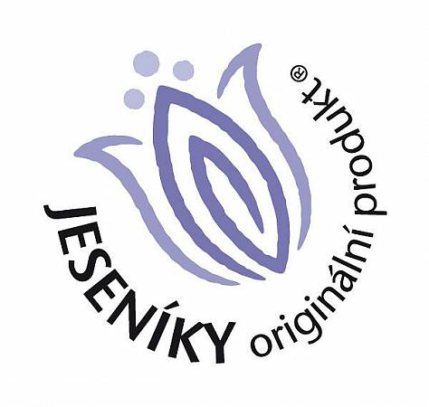
Na závěr pouze dodejme, že obecně prospěšná společnost Slezské zemské dráhy získala dotace na provoz a modernizaci od Moravskoslezského kraje a Regionálního operačního programu Moravskoslezsko. Díky své výjimečnosti je navíc zapojena do projektu stezky industriálních atraktivit TECHNOTRASA a aktivně spolupracuje s Destinačním managementem turistické oblasti Jeseníky v oblasti cestovního ruchu.



